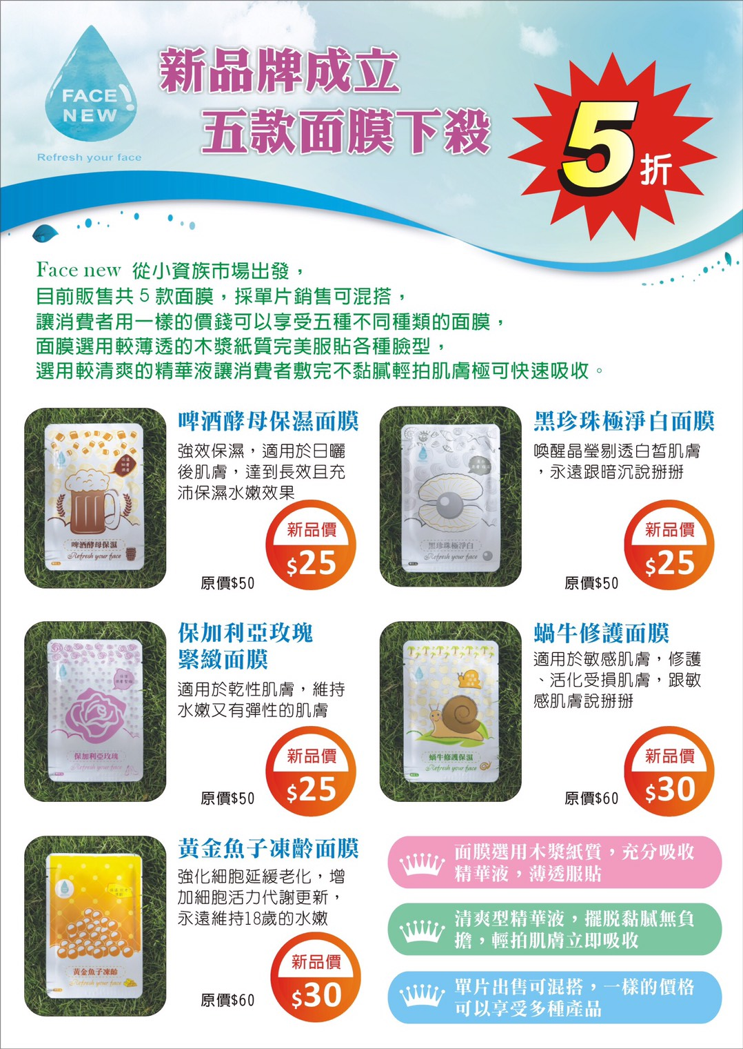
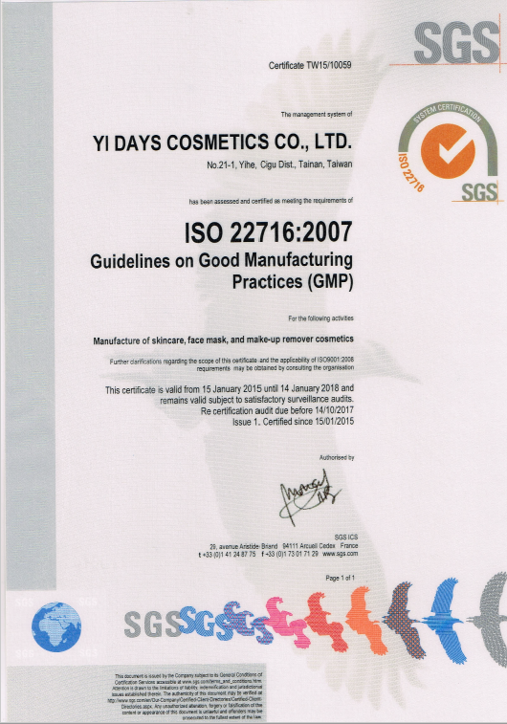
Face New 全系列面膜彰化縣教師職業工會/全國教師工會總聯合會訂購單
訂購人： 電話： 分機： 手機：
會員卡號：
學校名稱(公司單位)：
送貨地址：
E-mail：
【訂購者姓名、地址、電話請填寫完整以便出貨作業】 日期：106年 月 日
品名 |  | 保加利亞玫瑰緊緻面膜 | 黑珍珠極淨白面膜 | 啤酒酵母保濕面膜 | 黃金魚子凍齡面膜 | 蝸牛修護保濕面膜 |  | 備註
售價 |  | 市價50  優惠價25 | 市價50  優惠價25 | 市價50  優惠價25 | 市價60  優惠價30 | 市價60  優惠價30
姓名 |  | 數量 |  |  |  |  | 金額
1
2
3
4
5
6
7
8
9
10
11
12
13
14
15
總金額
Face New新品牌上市全面市價五折優惠
團購優惠方案 (1)消費滿10片送1片【贈送品請在數量欄內+1表示】
(2)消費單筆滿1000元享免運費，再贈送市價180元手工皂乙顆【藍礦備長炭(控油
皂)、珍珠玉容(馬賽皂)、紫草左手香(修護皂)、精品咖啡(角質皂)、洋甘菊蜂蜜
(保濕皂)，贈送品請在備註欄填寫品名，數量有限送完為止】
運費：若消費低於1000元消費者需負擔郵局運費80元
訂購之後請先匯款，並連同訂購單與匯款收據拍照傳給本店，本店確認後便立即出貨。(貨物於三個工作日內送達)
匯款帳號：(0041461-0282635)中華郵政戶名: 王俊元
聯絡電話：0931286013業務代表:王俊元Line:0931286013 E-mail：tomyalan001@gmail.com

